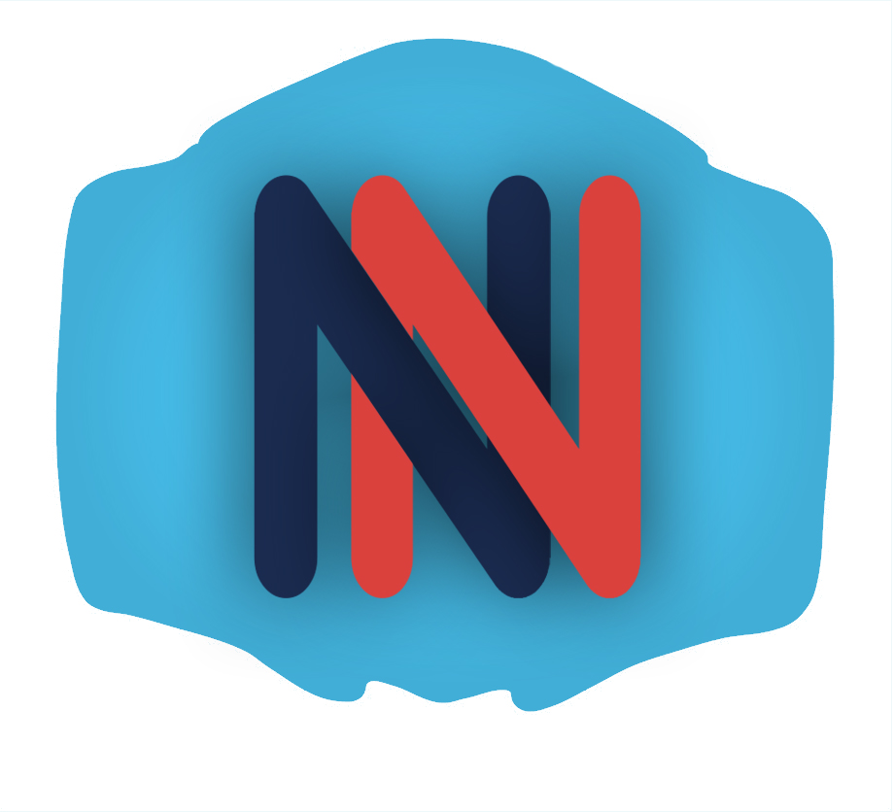

Sommario

Introduzione; 3

Tematica – Il piano di marketing social 3

Questo documento è proprietà del NaoNexus team, la sua riproduzione è riservata previa autorizzazione.

# Introduzione;

In questo documento daremo uno sguardo anche al piano di marketing per il nostro social network principale: Instagram.

# Tematica – Il piano di marketing social:

Per quanto riguarda il piano di marketing social, Alberto Rubini ha curato i post, le storie ed eventuali collaborazioni aggiuntive. Ogni post è stato scritto con didascalia in inglese, e successivamente una traduzione italiana, questo per garantire internazionalità ai nostri post.

Il motto ricorrente alla fine di ogni post era “We. Together. NaoNexus”, proprio perché il nostro scopo è di creare un nesso (Nexus) tra il Nao (la robotica più in generale) e l’umanità. Tutto questo per far sì che entrambi i soggetti si aumentino a vicenda. Per noi NaoNexus non significa la supremazia di un elemento sull’altro, ma esattamente la collaborazione tra gli stessi e il miglioramento conseguente.

Lo stesso si può osservare nel logo, creato con le due “N” intersecate fra di loro, che simboleggiano proprio questo nesso.

Anche colori, color correction delle foto e font sono ricorrenti nelle nostre storie. Per le foto abbiamo sempre cercato di puntare sui colori neutri, per poi far spiccare in minoranza l’azzurro e l’arancione del nostro logo. Inoltre, vi era sempre un’idea di pulizia e di secchezza prima di scattare, giustificata ulteriormente con l’utilizzo di toni leggermente più freddi del normale.

Per le storie abbiamo usato sempre il nostro caro “Hero” font, che state vedendo anche ora, e per il colore del testo abbiamo sempre usato toni neutri, freddi (azzurro) o caldi (arancione). Ogni tanto abbiamo anche usato font e gif interne ad Instagram.

Per quanto concerne gli orari di post siamo stati abbastanza liberi negli orari, però sempre seguendo i periodi di maggiore attività degli utenti. Dopo ogni post, abbiamo proceduto a pubblicizzare i contenuti mediante le storie Instagram e con gli *hashtag* e *tag* appropriati.